Formulář nabídky
Identifikace veřejné zakázky
Název: | EXC2303B Biologický bezpečnostní box s konfigurací
Druh veřejné zakázky: | Dodávky
Režim veřejné zakázky: | Veřejná zakázka malého rozsahu
Adresa veřejné zakázky: | HYPERLINK "https://zakazky.muni.cz/vz00006695"https://zakazky.muni.cz/vz00006695
Identifikační údaje účastníka
Název/Obchodní firma/Jméno: |  | Vepište název.
Sídlo: |  | Vepište sídlo
IČO (je-li přiděleno): |  | Vepište IČO
Zastoupen: |  | Jméno, funkce
Zápis v obchodním rejstříku: |  | Vepište
Bankovní spojení: |  | Vepište
IBAN: |  | Vepište
Kontaktní osoba: |  | Jméno, příjmení
Tel. číslo kontaktní osoby: |  | číslo
E-mail kontaktní osoby: |  | e-mail

Formulář nabídky je zpracován ve formátu dokumentu s omezenou možností úprav. Pole, u kterých se předpokládá doplnění informací účastníkem, jsou žlutě vyznačena a je do nich možno vepisovat text.

ÚVODNÍ prohlášení ÚČASTNÍKA
Účastník, který se uchází o veřejnou zakázku, tímto předkládá formulář nabídky včetně příslušných příloh za účelem prokázání splnění jednotlivých požadavků zadavatele, kterými je podmiňována účast dodavatelů v zadávacím řízení.
Účastník čestně prohlašuje, že
- se pečlivě seznámil se zadávacími podmínkami, porozuměl jim a mj. tak používá veškeré pojmy a zkratky v souladu se zadávací dokumentací,
- přijímá elektronický nástroj E-ZAK jako výhradní prostředek komunikace v zadávacím řízení, nestanoví-li zadavatel u konkrétního úkonu jinak,
- výše uvedená kontaktní osoba je oprávněna k jednání za účastníka v rámci zadávacího řízení,
- je srozuměn s tím, že veškeré písemnosti zasílané prostřednictvím elektronického nástroje E-ZAK se považují za řádně doručené dnem jejich doručení do uživatelského účtu adresáta písemnosti v elektronickém nástroji E-ZAK,
- při plnění předmětu veřejné zakázky zajistí legální zaměstnávání, férové a důstojné pracovní podmínky, odpovídající úroveň bezpečnosti práce pro všechny osoby, které se budou na plnění předmětu veřejné zakázky podílet, bude se snažit minimalizovat dopad na životní prostředí, respektovat udržitelnost či možnosti cirkulární ekonomiky a pokud je to možné a vhodné bude implementovat nové nebo značně zlepšené produkty, služby nebo postupy související s předmětem veřejné zakázky a bude dodržovat další požadavky na společenskou a environmentální odpovědnost a inovace uvedené v obchodních a jiných smluvních podmínkách; splnění uvedených požadavků zajistí účastník i u svých poddodavatelů.
- není účastník sám, jeho poddodavatel, prostřednictvím kterého prokazuje kvalifikaci, nebo dodavatel, se kterým podává společnou nabídku, obchodní společností, ve které veřejný funkcionář uvedený v § 2 odst. 1 písm. c) zákona č. 159/2006 Sb., o střetu zájmů nebo jím ovládaná osoba vlastní podíl představující alespoň 25 % účasti společníka v obchodní společnosti,
- se na nabízené plnění nevztahují sankce EU a že není účastník sám, jeho poddodavatel, nebo dodavatel, se kterým podává společnou nabídku, osobou, subjektem či orgánem uvedeným na sankčním seznamu EU, nebo osobou, subjektem či orgánem, na které se vztahuje zákaz zadat nebo dále plnit veřejnou zakázku dle čl. 5k nařízení Rady (EU) č. 2022/576 ze dne 8. 4. 2022, kterým se mění nařízení (EU) č. 833/2014, o omezujících opatřeních vzhledem k činnostem Ruska destabilizujícím situaci na Ukrajině.

požadavky na předmět veřejné zakázky, PODMÍNKY PLNĚNÍ
Účastník čestně prohlašuje, že
- splňuje veškeré požadavky zadavatele na předmět veřejné zakázky, a že
- je pro případ uzavření smlouvy na veřejnou zakázku vázán veškerými technickými, obchodními a jinými smluvními podmínkami zadavatele.

kvalifikacE
Základní způsobilost
Účastník čestně prohlašuje, že je způsobilým ve smyslu § 74 ZZVZ.
Profesní způsobilost
Účastník čestně prohlašuje, že splňuje požadavek dle ust. § 77 odst. 1 ZZVZ.
A dále čestně prohlašuje, že je oprávněn podnikat v rozsahu odpovídajícímu předmětu veřejné zakázky v souladu s ust. § 74 odst. 2 písm. a) ZZVZ, tzn., že disponuje živnostenským oprávněním s předmětem podnikání “Výroba, obchod a služby neuvedené v přílohách 1 až 3 živnostenského zákona“.

Technické podmínky nabízeného plnění (budoucí příloha č. 1 smlouvy)
Požadavek:
1 ks flow boxu pro pipetovacího robota (TriPlus RSH extended X-axis type, Thermo) – fotografie robota níže.
Více informací v přiloženém manuálu (TriPlus RSH extended X-axis type) dále jen „pipetovací robot“
Biologický bezpečnostní box s laminárním prouděním vzduchu zajišťuje sterilitu pracovního prostoru a ochranu vzorku před kontaminací. Zároveň chrání obsluhu a okolní prostředí při práci s biologickým materiálem. Biologický bezpečnostní box bude využíván pro umístění pipetovacího robota pro automatickou přípravu vzorků séra, plasmy, moči, seminální plazmy pro následnou GC HRMS analýzu. Bude se v něm pracovat minimálně s těmito rozpouštědly (methanol, isopropanol, acetonitril, hexan, butanol, dichlormethan, toluen, nonan, isooktan, methyl tert-buthyl ether, pyridin, methoxyamin hydrochlorid, N-methyl-N-(trimethylsilyl)trifluoroacetamid) a kyselinami (kyselina trifluoroctová, octová, HCl). Pracovní plocha bude čištěna minimálně těmito dezinfekčními prostředky (min. lihobenzin, ethanol a další komerčně prodávané dezinfekční prostředky na alkoholové bázi).
Provoz větrání místnosti laboratoře je řízen samostatným systémem inteligentní regulace – systémem Labcontrol. Přívod vzduchu je regulován podle odvodu vzduchu v rámci jedné místnosti, za současného dodržení stálého podtlaku v místnosti. Nadřazený systém MaR řídí provoz komplexního vzduchotechnického zařízení s návazností na jednotlivé místní regulace Labcontrol. Tento systém je napojen na systém COP (centrálního operátorského pracoviště). Flow box bude vybaven bezpotenciálovými kontakty, které umožní propojení s uvedenými systémy.Biologický bezpečnostní box bude využíván pro vědecko-výzkumné účely v laboratoři pro práci se vzorky s vyšším biologickým rizikem.
Předmětem dodávky je kompletní, nové a zcela funkční zařízení.

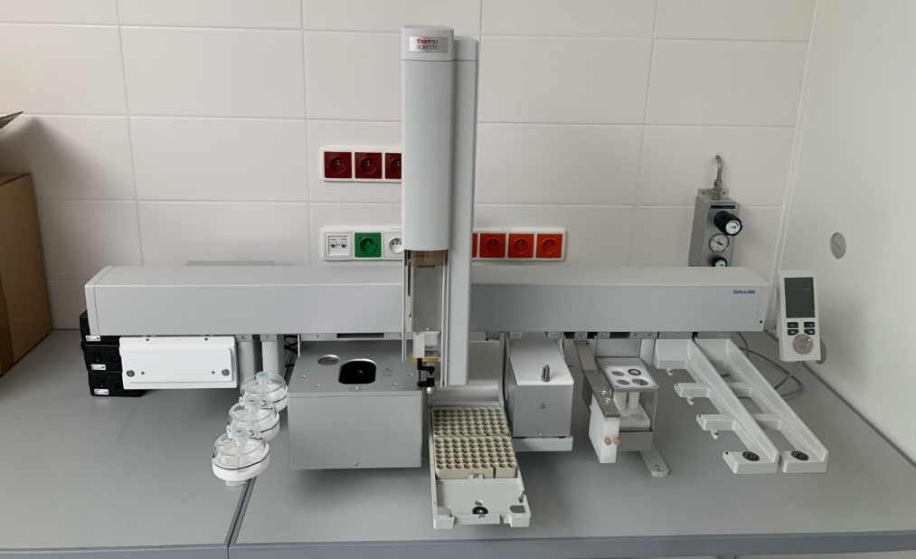
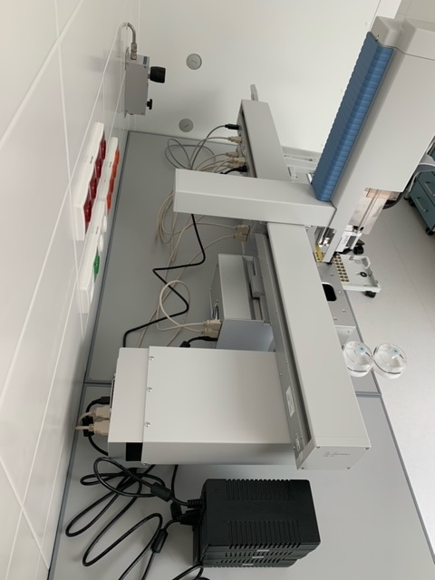

Poznámka: (TriPlus RSH extended X-axis obsahuje moduly které měří: délka 135 cm, výška 76 cm a hloubka 81 cm (měření zahrnuje kabely).

 | Parametr nabízený dodavatelem
Výrobce | (Dodavatel uvede výrobce)
Typ/Model – jedná – li se o typové zařízení | (Dodavatel uvede Typ/Model)
Technické požadavky
Pokyn pro účastníka: Dodavatel uvede ANO/NE a doplní požadované informace. Pokud dodavatel doplní do Minimálních požadovaných technických parametrů “NE” nebo uvede “skutečnou hodnotu”, která nesplňuje požadované minimální technické parametry”, tak nebude nabídka zadavatelem akceptována.

Minimální požadované technické parametry | Technické parametry nabízené dodavatelem
Využitelný vnitřní prostor flowboxu: Hloubka: alespoň 850 mm, Šířka: alespoň 1500 mm, výška alespoň 900 mm s garancí zachování ochranné funkce boxu | (Dodavatel uvede ANO/NE a vyplývá-li z textu, tak i nabídnutou skutečnou hodnotu)
Nosnost alespoň 80 kg (váha pipetovacího robota) | (Dodavatel uvede ANO/NE a vyplývá-li z textu, tak i nabídnutou skutečnou hodnotu)
Přední výsuvné sklo umožňuje instalaci pipetovacího robota | (Dodavatel uvede ANO/NE a vyplývá-li z textu, tak i nabídnutou skutečnou hodnotu)
Flow box splňuje podmínky pro bezpečnostní biologické boxy Třídy II, typ B2 | (Dodavatel uvede ANO/NE a vyplývá-li z textu, tak i nabídnutou skutečnou hodnotu)
Možnost vyvedení kabelů z flowboxu pro počítač, ideálně přes boční panel (počítač bude umístěný mimo digestoř) – viz. katalog k robotu | (Dodavatel uvede ANO/NE a vyplývá-li z textu, tak i nabídnutou skutečnou hodnotu)
Přívod N₂ (čistota 5.0) z centrálního rozvodu do flow boxu | (Dodavatel uvede ANO/NE a vyplývá-li z textu, tak i nabídnutou skutečnou hodnotu)
Zásuvky v pracovním prostoru boxu s krytím IP40 nebo vyšším, umožní soudobé připojení spotřebičů s příkonem až 6 x 3600 W | (Dodavatel uvede ANO/NE a vyplývá-li z textu, tak i nabídnutou skutečnou hodnotu)
Osvětlení flowboxu zajišťuje dostatečné osvětlení celé pracovní plochy. Zdroj světla je umístěn tak, že neoslňuje osobu sedící u boxu. | (Dodavatel uvede ANO/NE a vyplývá-li z textu, tak i nabídnutou skutečnou hodnotu)
Odolnost pracovního prostoru flowboxu proti chemickým látkám a rozpouštědlům minimálně: (methanol, isopropanol, acetonitril, hexan, butanol, dichlormethan, toluen, nonan, isooktan, methyl tert-buthyl ether, pyridin, methoxyamin hydrochlorid, N-methyl-N-(trimethylsilyl)trifluoroacetamid) a kyseliny: (kyselina trifluoroctová, octová, HCl) - ne pouze nerezový povrch, ale chemicky odolný nástřik nebo plastový povrch | (Dodavatel uvede ANO/NE a vyplývá-li z textu, tak i nabídnutou skutečnou hodnotu)
Chemicky odolné korozivzdorné odtahové potrubí vedoucí z flowboxu do vzduchotechniky (odolnost vůči látkám v předcházejícím bodě) | (Dodavatel uvede ANO/NE a vyplývá-li z textu, tak i nabídnutou skutečnou hodnotu)
Laminární proudění vzduchu přes min. jeden HEPA filtr s filtrační třídou min. H14 (nebo jejich kombinace nad pracovní plochou boxu) do flowboxu ze shora dolů (z důvodu prevence kontaminace vzorků) | (Dodavatel uvede ANO/NE a vyplývá-li z textu, tak i nabídnutou skutečnou hodnotu)
Detekce zanešení filtračního stupně s HEPA filtrem | (Dodavatel uvede ANO/NE a vyplývá-li z textu, tak i nabídnutou skutečnou hodnotu)
Možnost nastavení rychlosti sestupného laminárního proudění v minimálním rozsahu 0,35 až 0,45 m/s. | (Dodavatel uvede ANO/NE a vyplývá-li z textu, tak i nabídnutou skutečnou hodnotu)
Na vstupu vzduchu do filtru je osazen hrubý filtr s filtrační třídou min. G4 | (Dodavatel uvede ANO/NE a vyplývá-li z textu, tak i nabídnutou skutečnou hodnotu)
100 % vzduchu je napojeno na stávající odtah vzduchu | (Dodavatel uvede ANO/NE a vyplývá-li z textu, tak i nabídnutou skutečnou hodnotu)
Spodní odtah (aby nedocházelo k cirkulačnímu proudění vzduchu uvnitř flowboxu) přes alespoň částečně perforované dno | (Dodavatel uvede ANO/NE a vyplývá-li z textu, tak i nabídnutou skutečnou hodnotu)
Hlučnost boxu při maximálním výkonu ventilátorů menší než 80 dB | (Dodavatel uvede ANO/NE a vyplývá-li z textu, tak i nabídnutou skutečnou hodnotu)
Technické parametry flowboxu umožňují instalaci flowboxu do místnosti 1S09, stěhovatelnost dvěřmi o rozměrech 90 x 197 cm (šířka x výška) | (Dodavatel uvede ANO/NE a vyplývá-li z textu, tak i nabídnutou skutečnou hodnotu)
Automatická regulace rychlosti laminárního proudění v závislosti na zanášení filtrů a indikace chybových hlášení | (Dodavatel uvede ANO/NE a vyplývá-li z textu, tak i nabídnutou skutečnou hodnotu)
Ovládání přes displej zobrazující minimálně pohotovostní stav ON/OFF, chybový stav, rychlost proudění vzduchu v pracovním prostoru | (Dodavatel uvede ANO/NE a vyplývá-li z textu, tak i nabídnutou skutečnou hodnotu)
Součástí boxu je minimálně jeden fixní germicidní UV-C zářič zajišťující dezinfekci boxu s programovatelným časováním umístěný tak, aby nerušil laminární proudění a rovnoměrně ozařoval pracovní plochu | (Dodavatel uvede ANO/NE a vyplývá-li z textu, tak i nabídnutou skutečnou hodnotu)
Pod flowboxem je umístěn spodní modul s odtahovanou bezpečnostní skříní s připojením na vzduchotechniku splnující požadavky normy ČSN EN 14470-1 nebo její ekvivalent s protipožární odolností 90 minut, který je součástí dodávky. V této bezpečnostní skříni jsou skladovány chemikálie minimálně: methanol, isopropanol, acetonitril, hexan, butanol, dichlormethan, toluen, nonan, isooktan, methyl tert-buthyl ether, pyridin, methoxyamin hydrochlorid, N-methyl-N-(trimethylsilyl)trifluoroacetamid)a kyseliny: (kyselina trifluoroctová, octová, HCl) | (Dodavatel uvede ANO/NE a vyplývá-li z textu, tak i nabídnutou skutečnou hodnotu)
Flowbox je vybaven bezpotenciálovými kontakty, které umožní propojení se systémy Labcontrol, MaR a COP. Box bude schopen signalizovat alespoň provozní stav (zapnuto/vypnuto) a poruchové stavy | (Dodavatel uvede ANO/NE a vyplývá-li z textu, tak i nabídnutou skutečnou hodnotu)
V záruční době bezplatný servis a výměny všech filtrů v souladu se smlouvou o dílo | (Dodavatel uvede ANO/NE a vyplývá-li z textu, tak i nabídnutou skutečnou hodnotu)
Periodická bezpečnostní prohlídka stavu a funkčnosti zařízení 1x za 12 měsíců po dobu záruční doby v souladu se smlouvou o dílo | (Dodavatel uvede ANO/NE)

údaje pro hodnocení
Účastník čestně prohlašuje, že následující údaje považuje za rozhodné pro hodnocení.
Nabídková cena
 | Váha | Nabídka účastníka
Nabídková cena | 100 % | 0000 Kč bez DPH

Přílohy:
Povinné přílohy formuláře nabídky:
V rámci nabídky zadavatel požaduje předložení:
- technických požadavků na připravenost dané místnosti na externí zdroje (např. vzduchotechnika, elektroinstalace včetně vzduchového množství, parametry motoru, požadavky na řízení),
- náčrt schéma zapojení na všechny požadované externí zdroje.

Vyhotovil: Jméno, funkce

